社会扶贫app爱心人士注册流程
步骤一：扫描下方二维码，下载注册或者直接在手册“应用市场”搜索“社会扶贫”下载APP注册。

或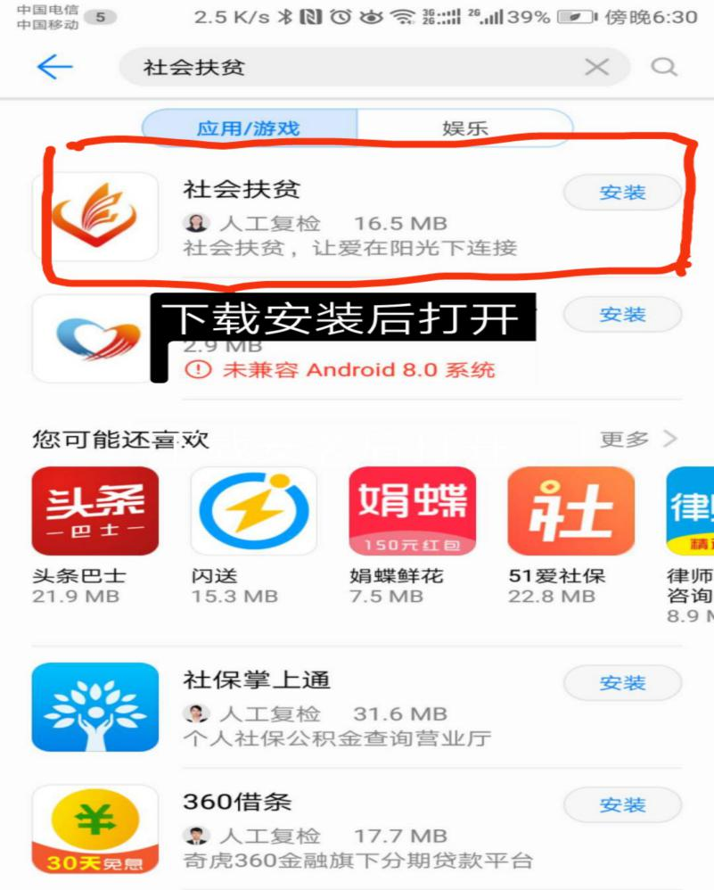
步骤二：点击右下方“我的”


步骤三：点击左上角“注册/登陆”
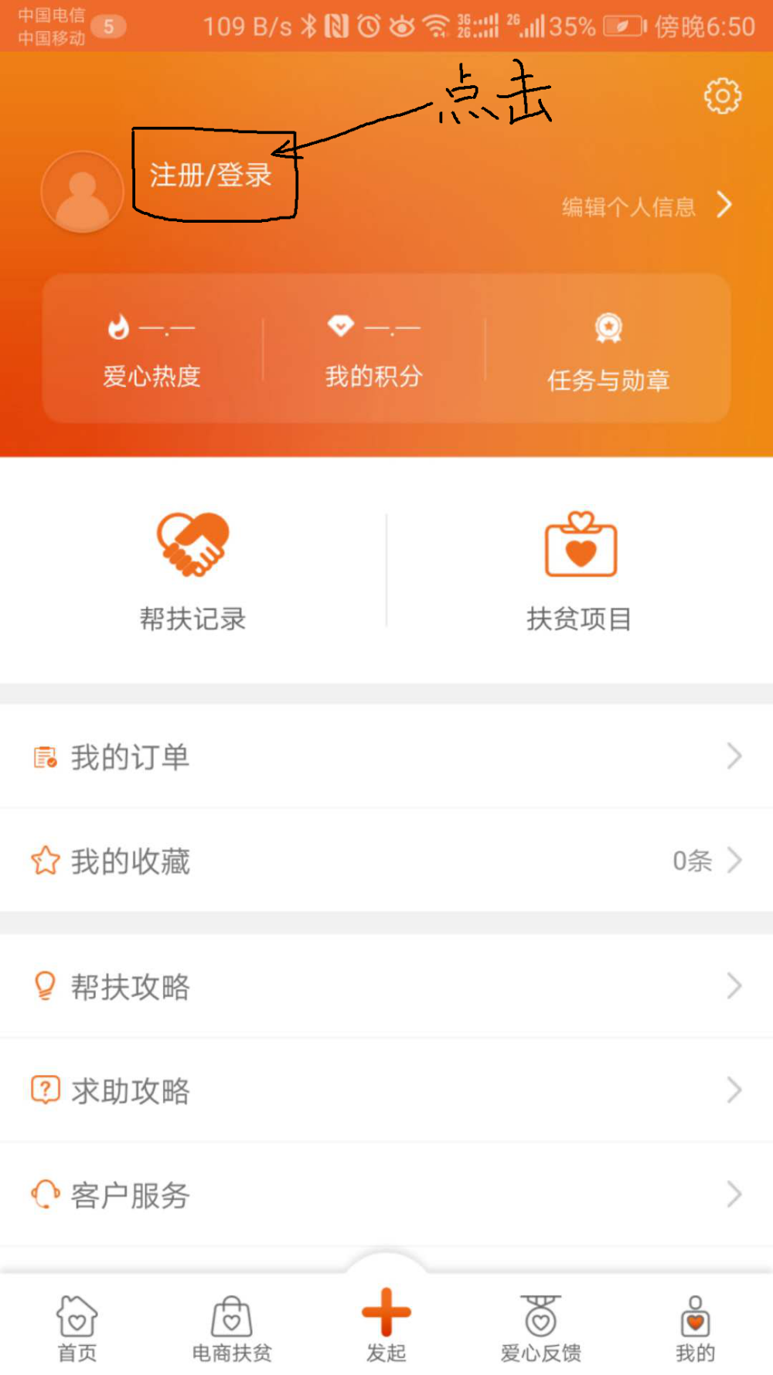”

步骤四：点击左下角“马上注册”
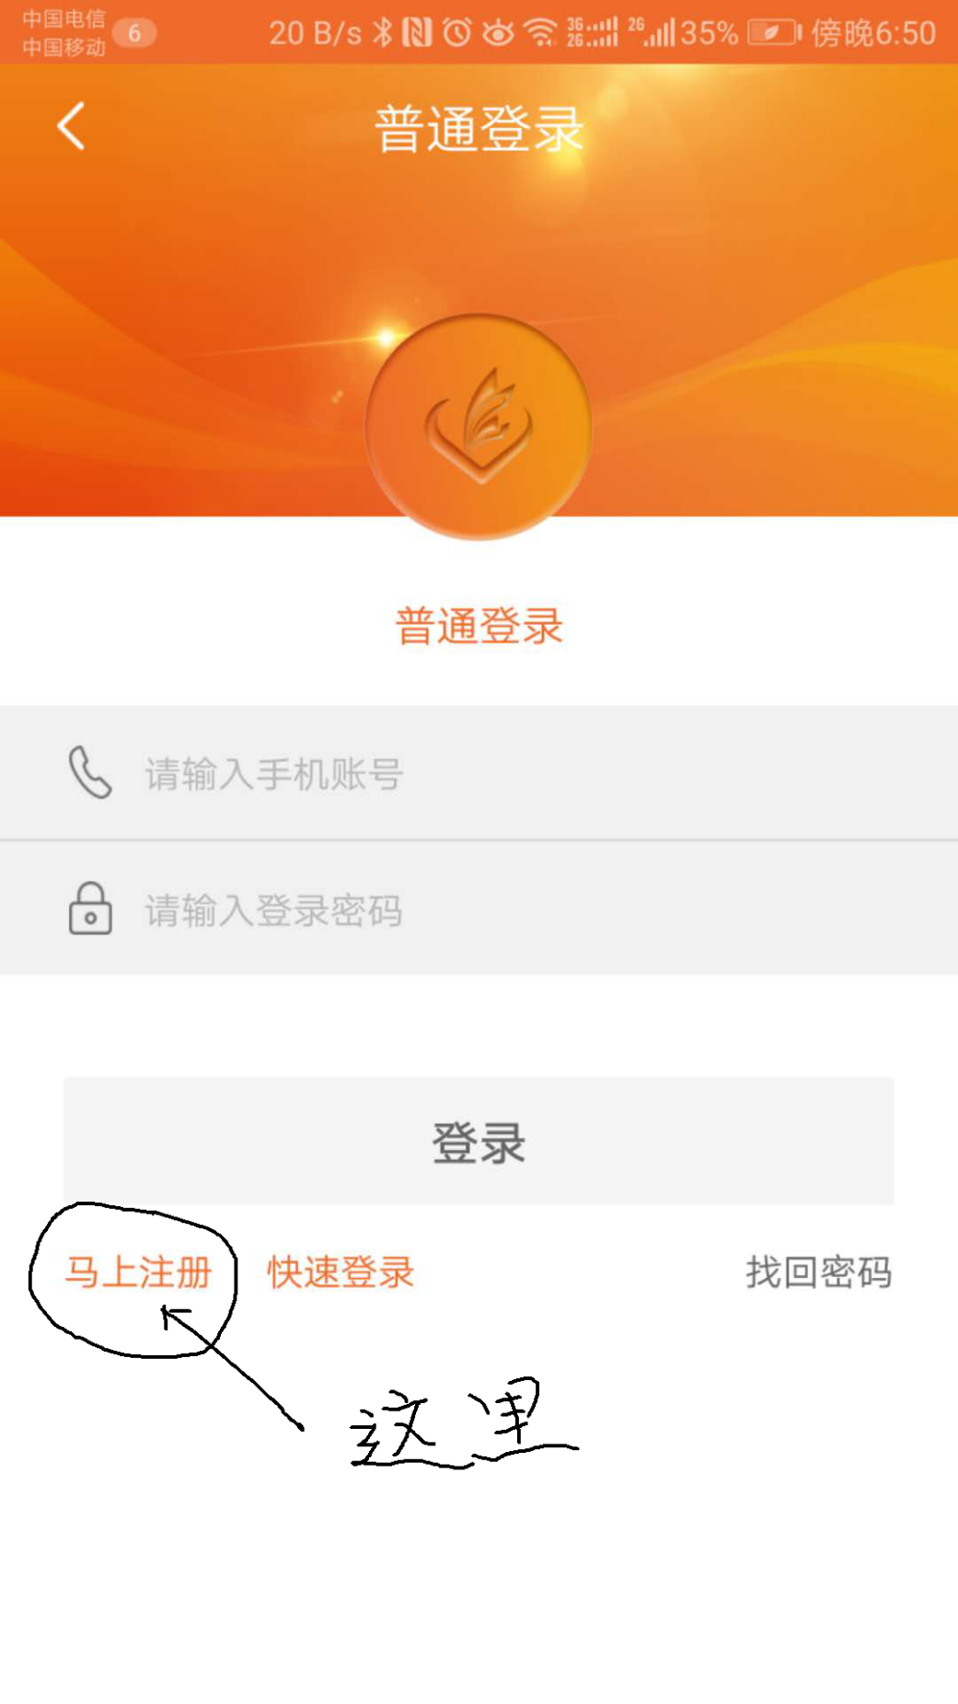

步骤五：在“请输入手机账号”栏输入个人手机号，然后点击“获取验证码”，然后输入图形验证码，点击“确认”
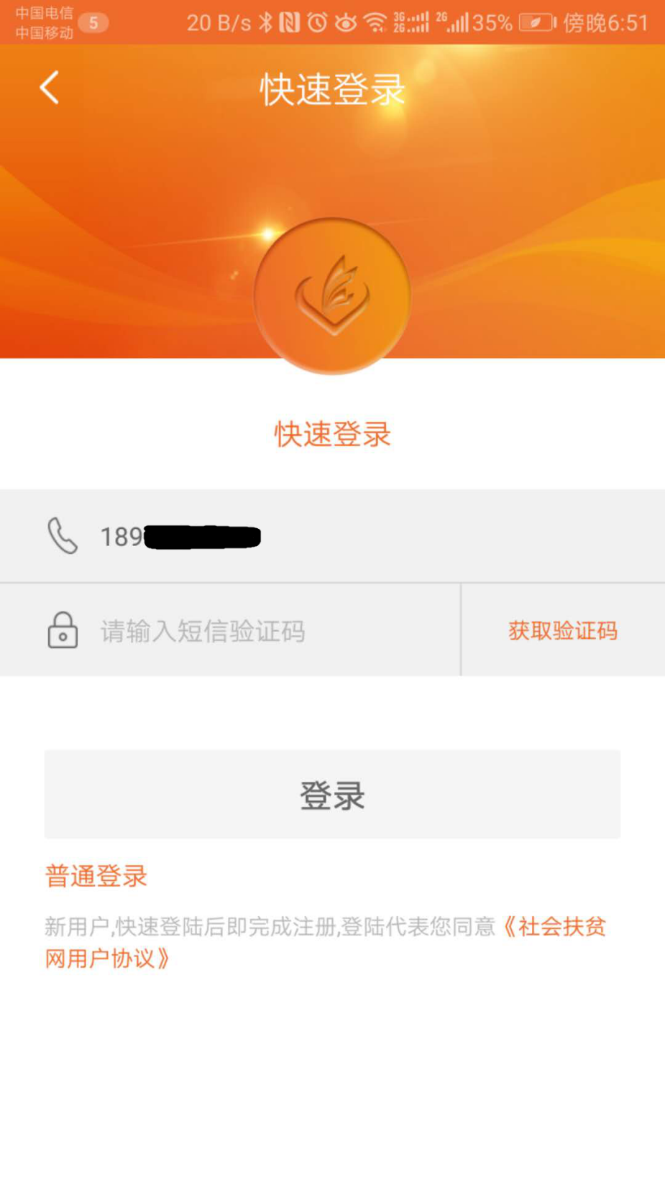

步骤六：待输入的手机号收到验证码后，在“请输入短信验证码”栏输入验证码，点击“登陆”（请注意：验证码有时效性）。
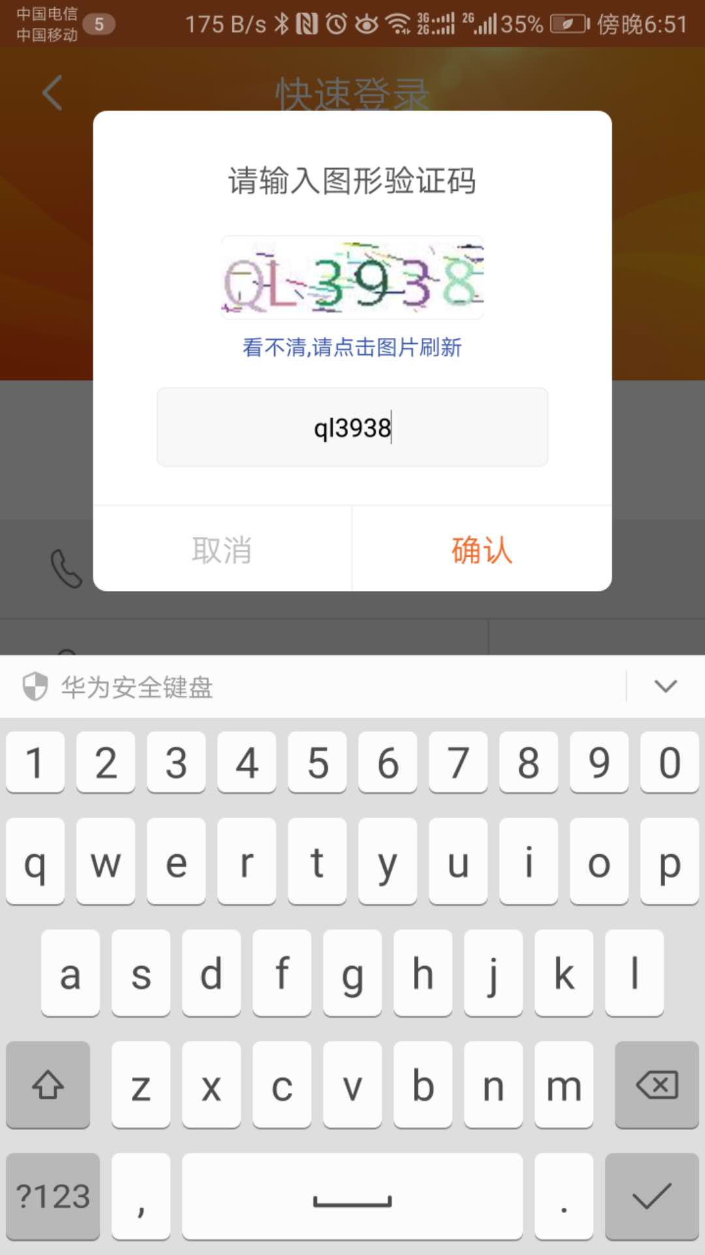

步骤七：点击“编辑个人信息”修改地址。

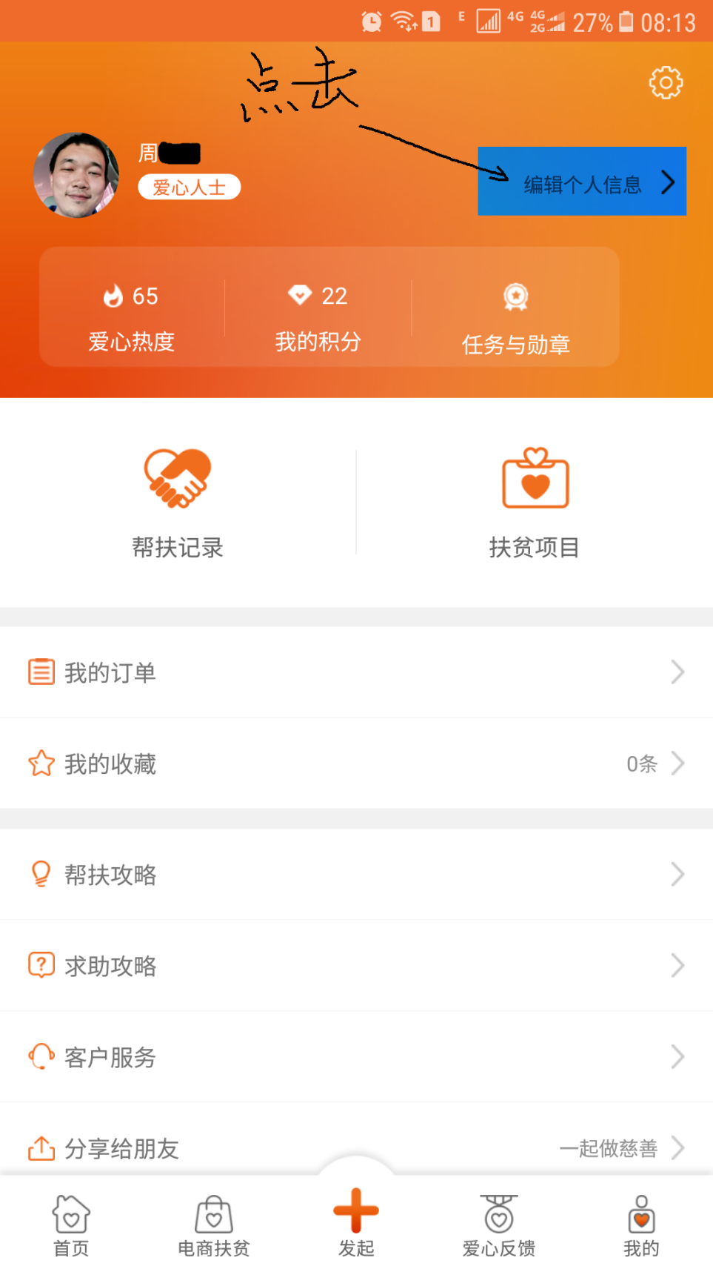

步骤八：点击“爱心关注”进入修改。
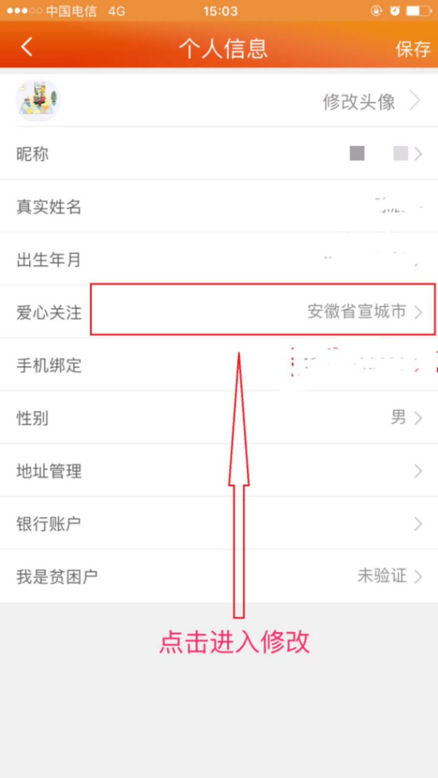

步骤九：地址修改具体到“安徽省宣城市宣州区XX镇XX村委会”。
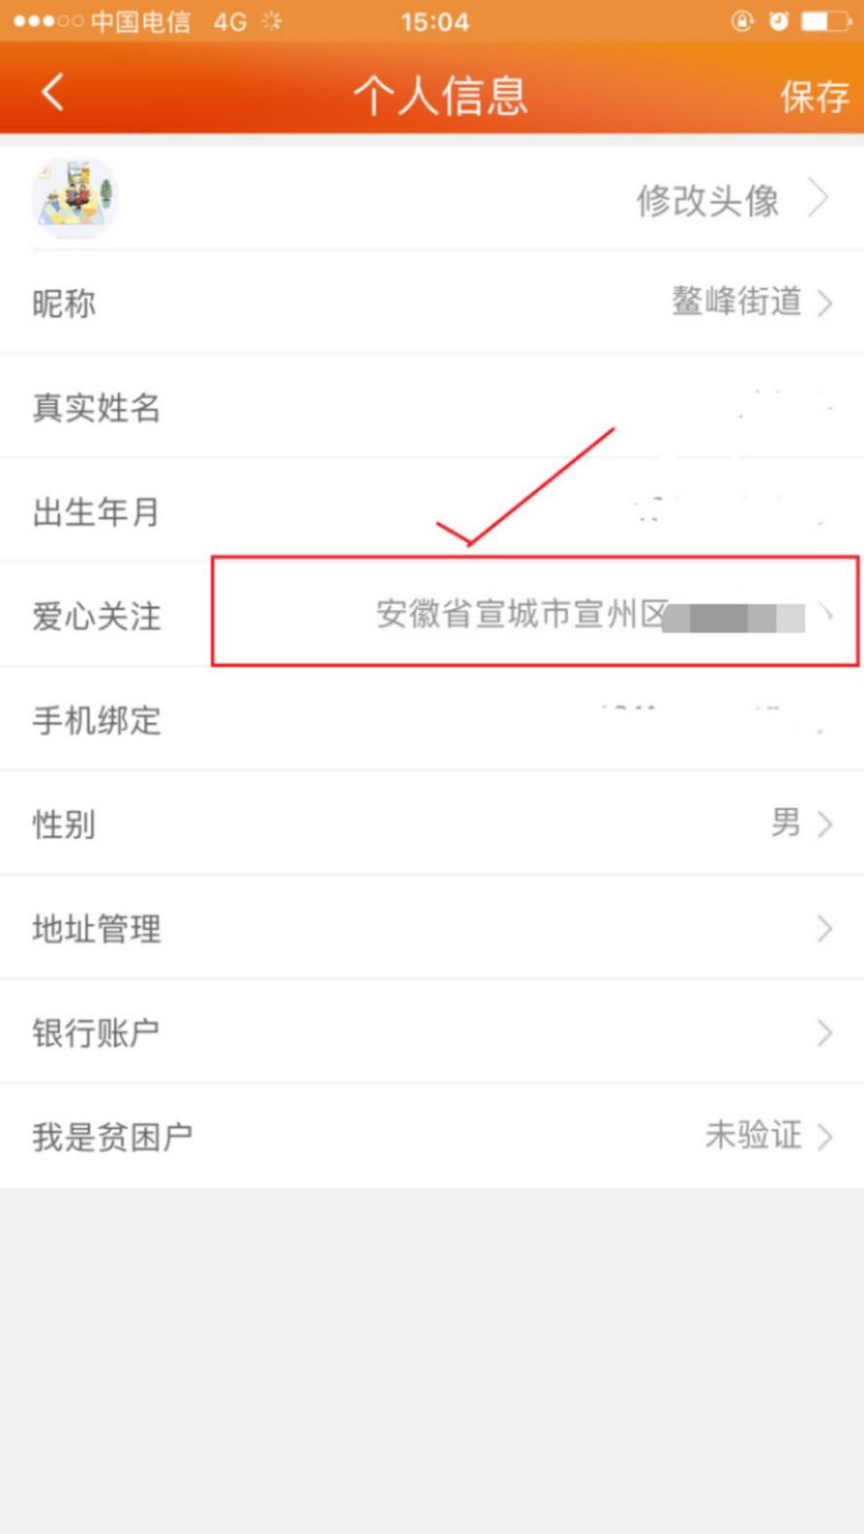

步骤十：最后点击右上方“保存”，大功告成。
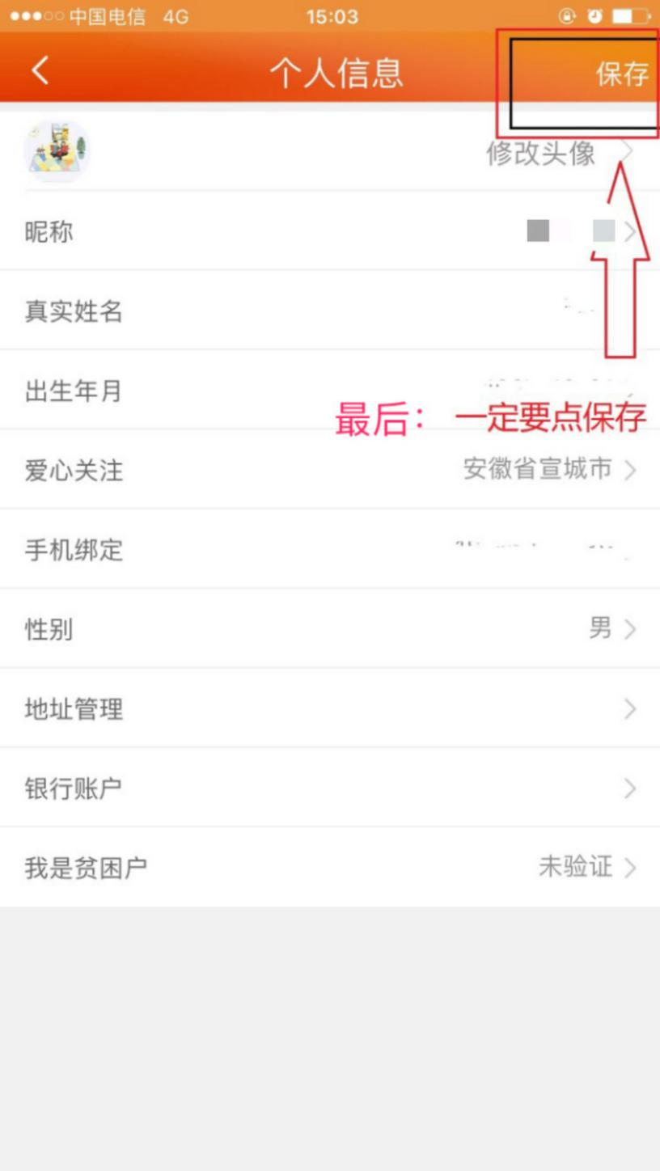

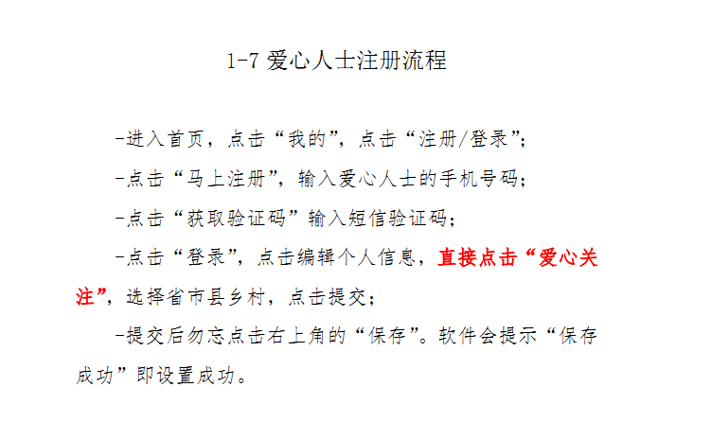
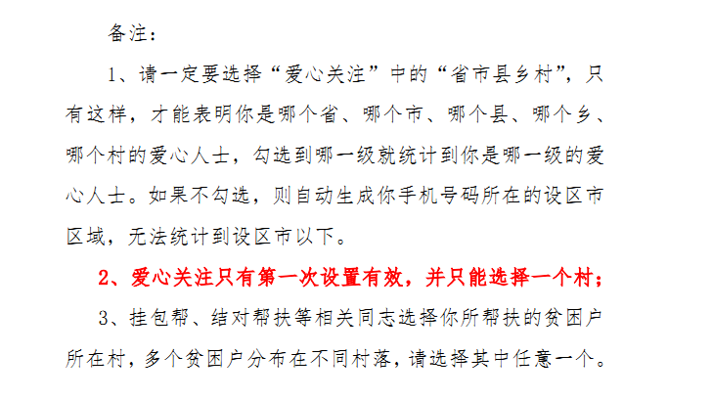

社会扶贫app爱心人士修改密码流程
步骤一：点击手机桌面“社会扶贫”图标

步骤二：点击右下方“我的”
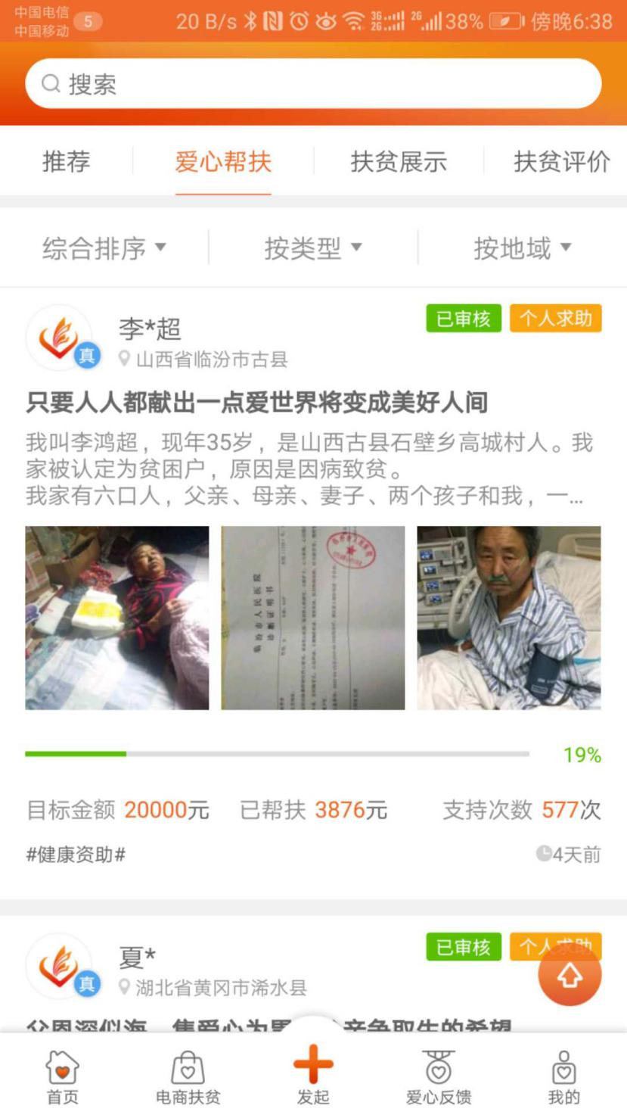

步骤三：在“请输入手机账号”栏输入手机号，点击右下方“找回密码”
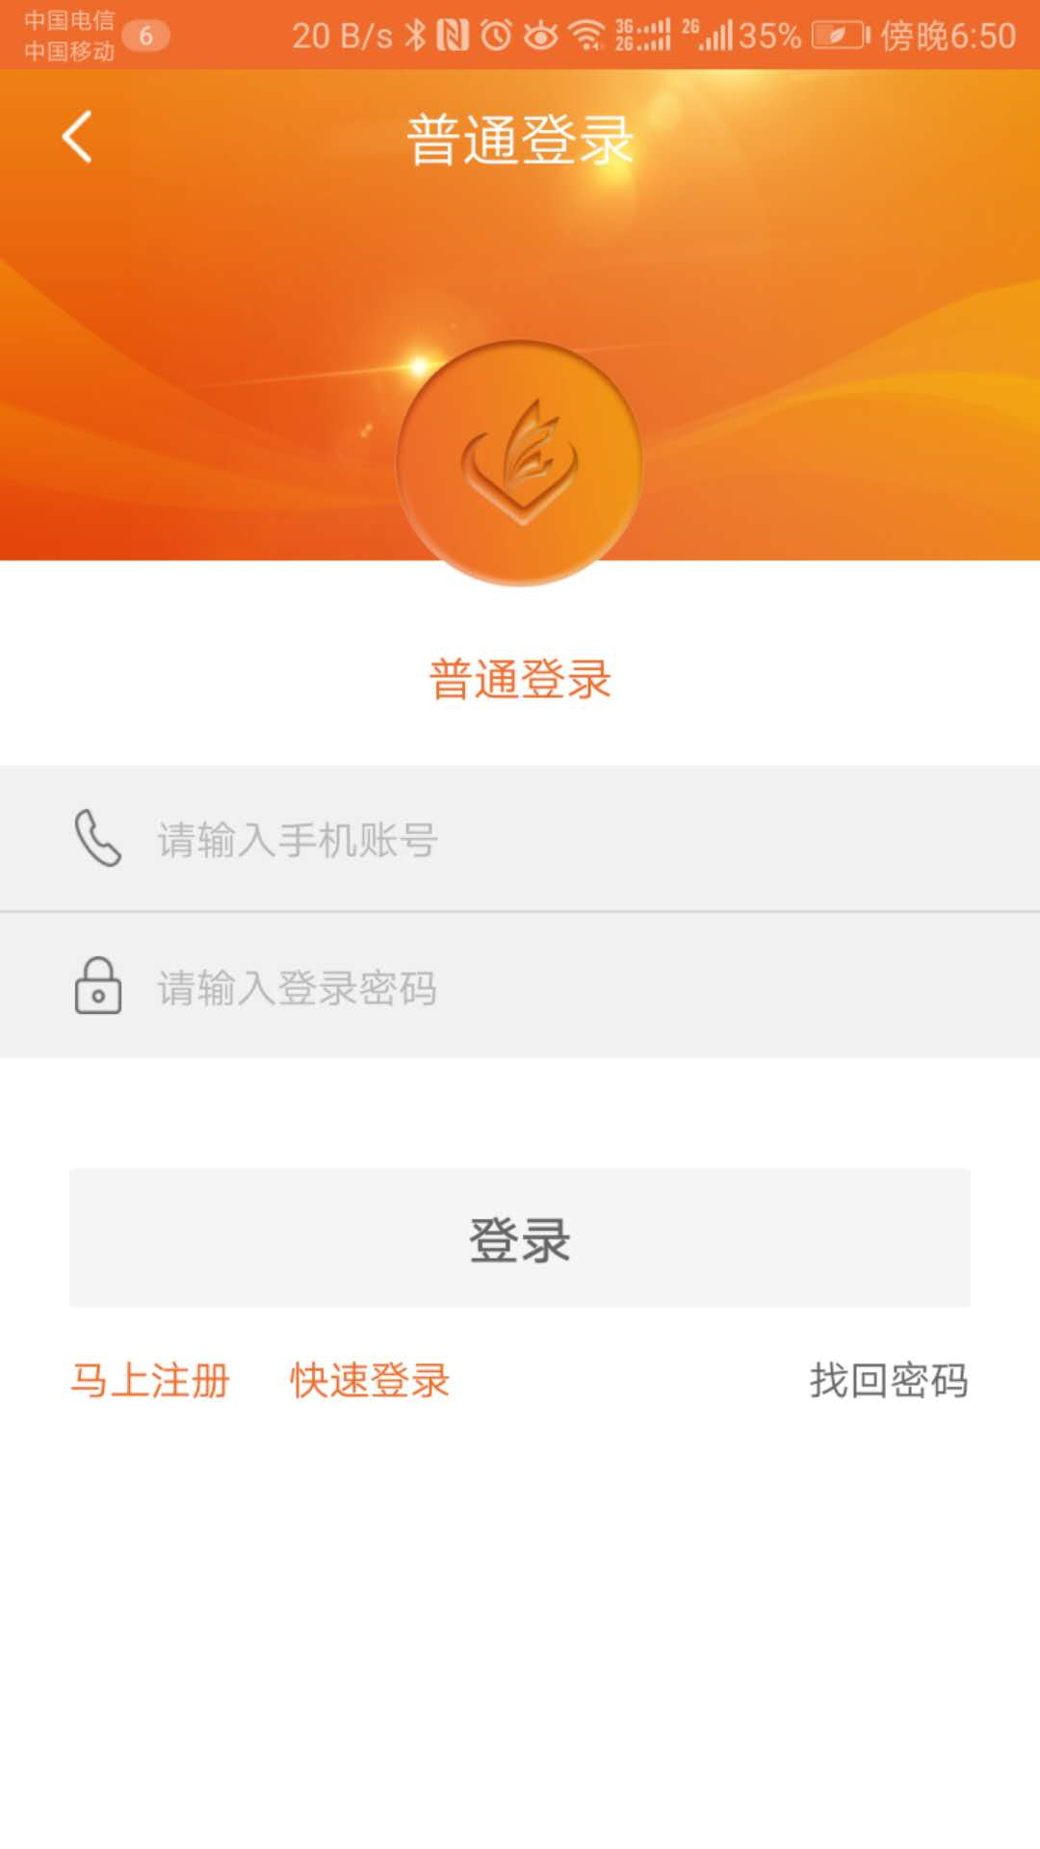

步骤四：在“请输入11位手机号”输入11位手机号，然后点击“获取验证码”。





步骤五：输入图形验证码，点击“确认”。
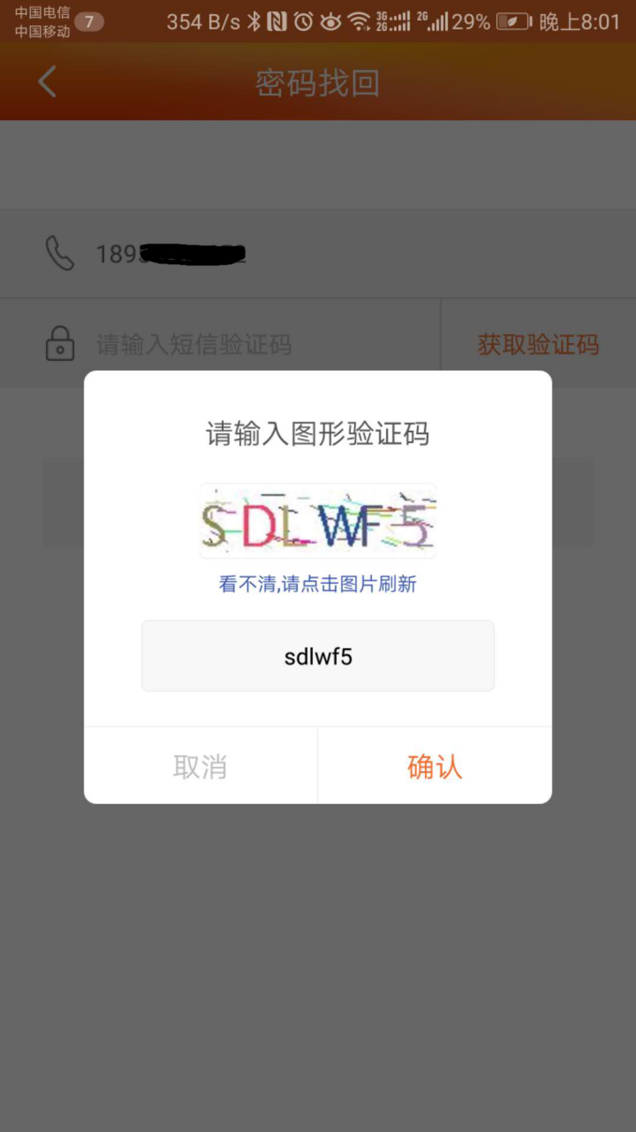

步骤六：在“请输入新密码”栏输入新密码，在 “请确认新密码”栏输入确认密码，点击确认，大功告成。

